**今日动态**

5.9 星期四 晴天

班级人数：31人 今日实到：29人。

**区域游戏篇**  

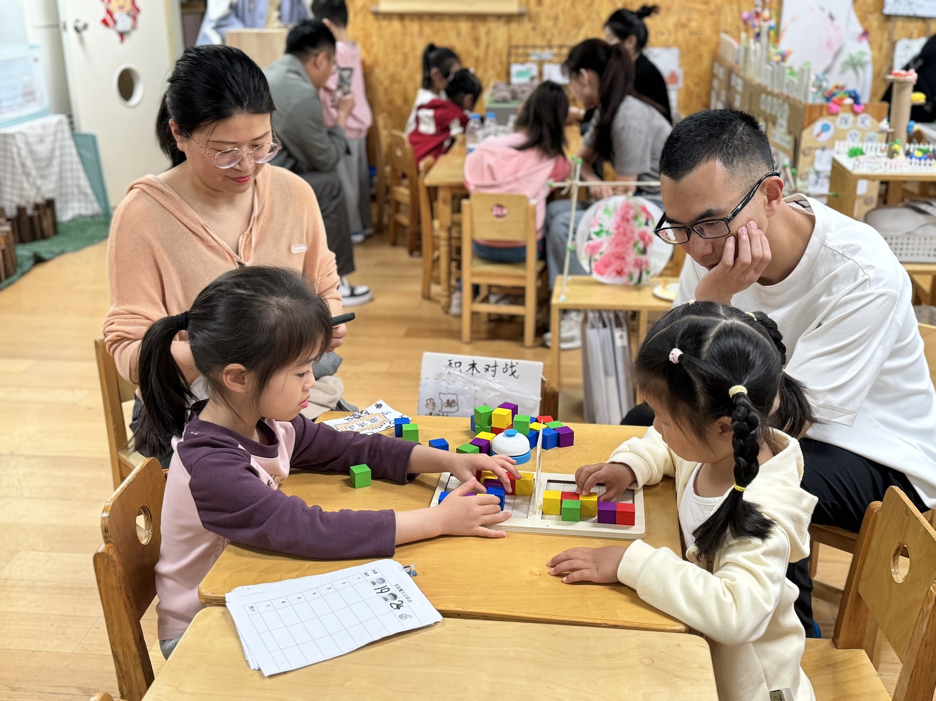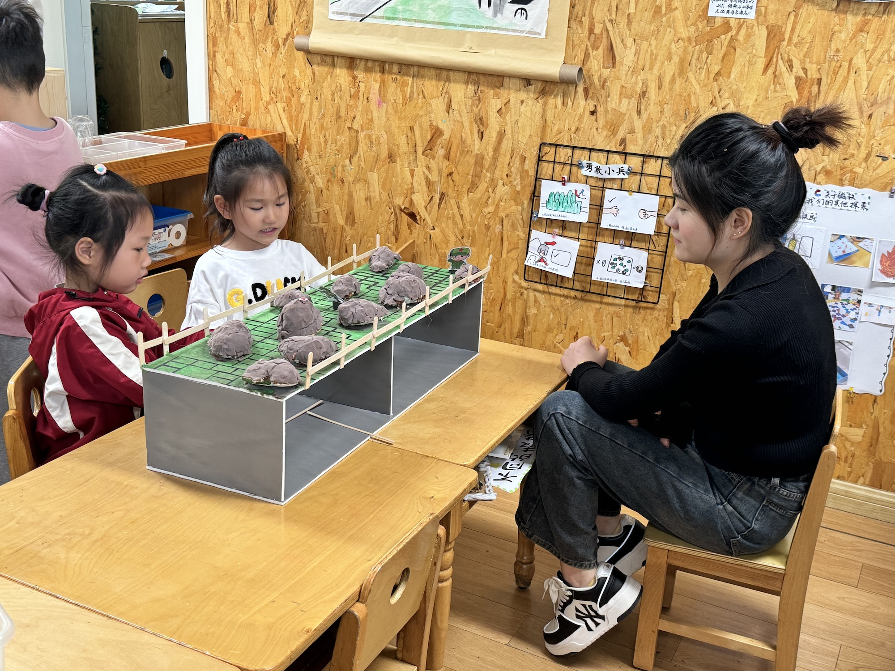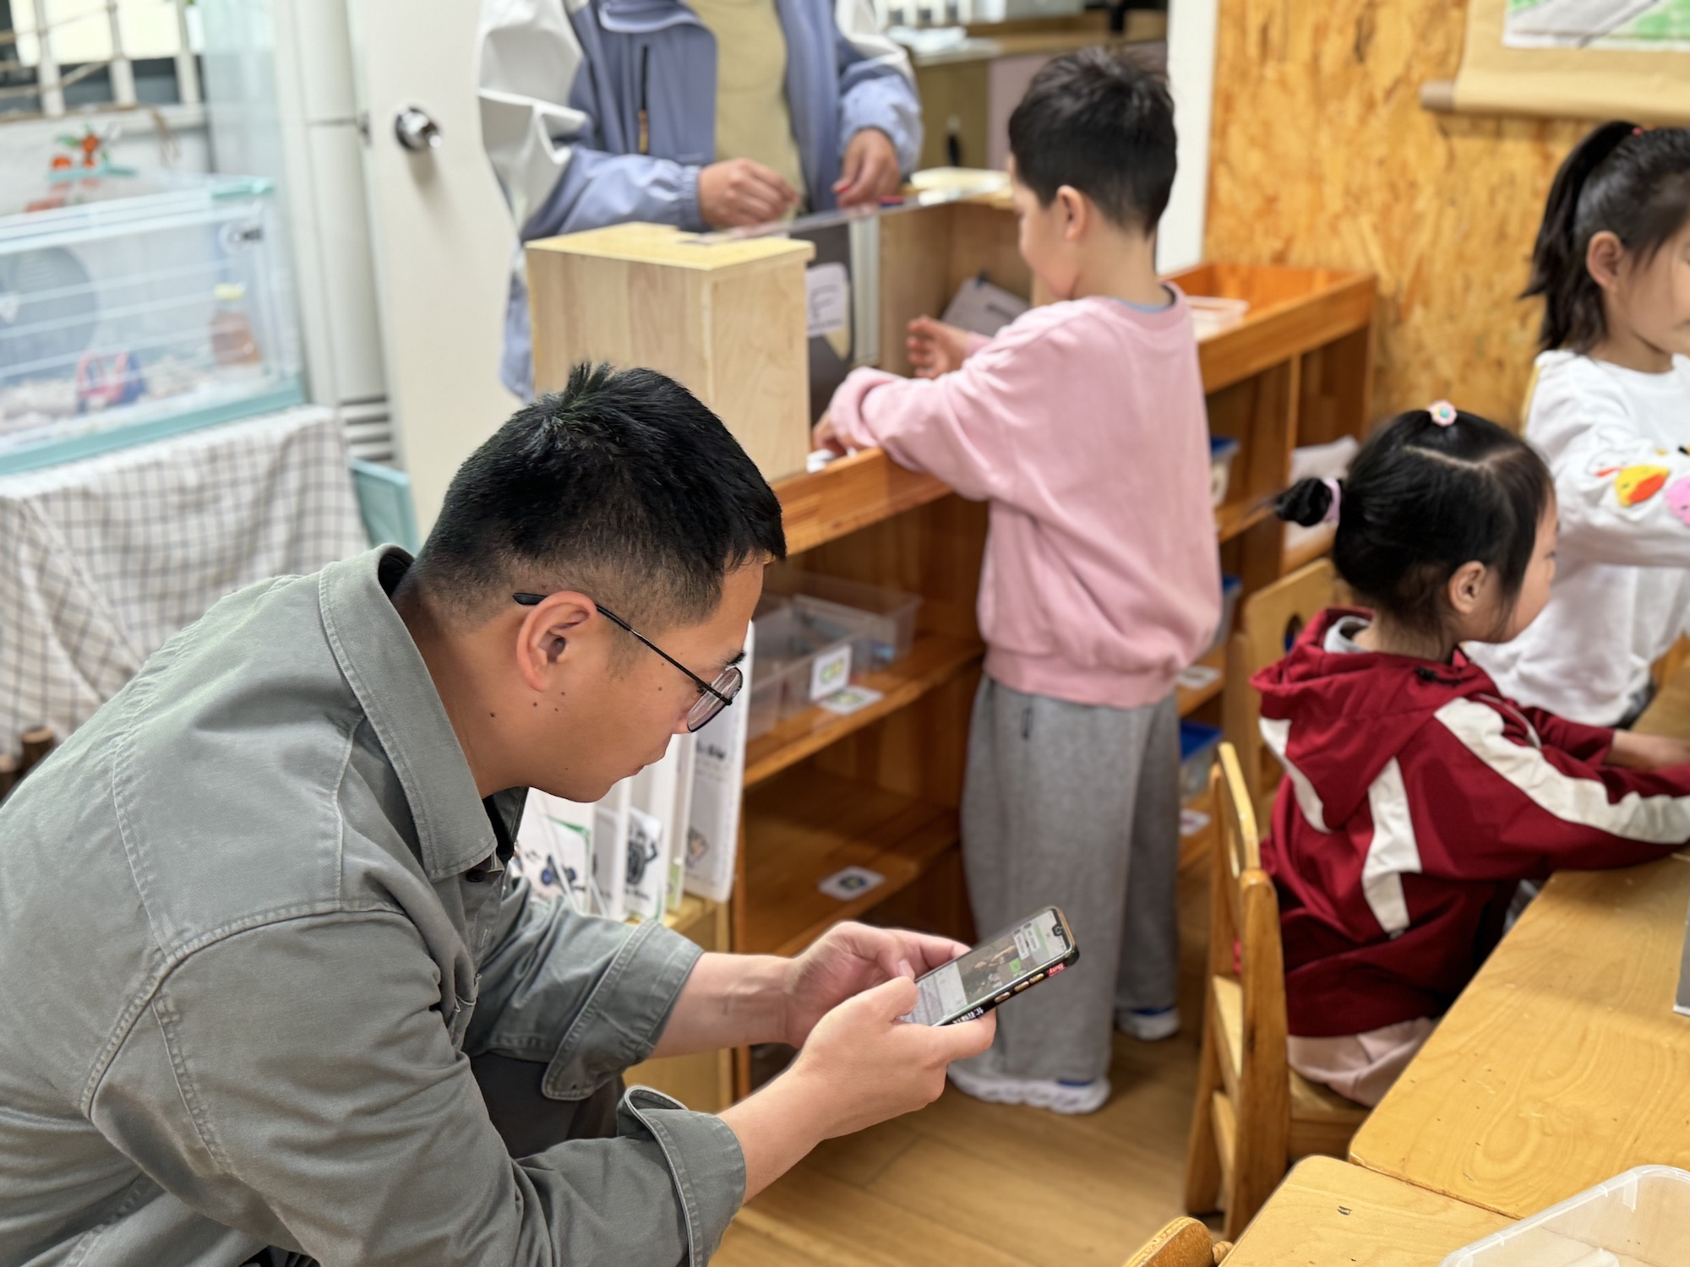

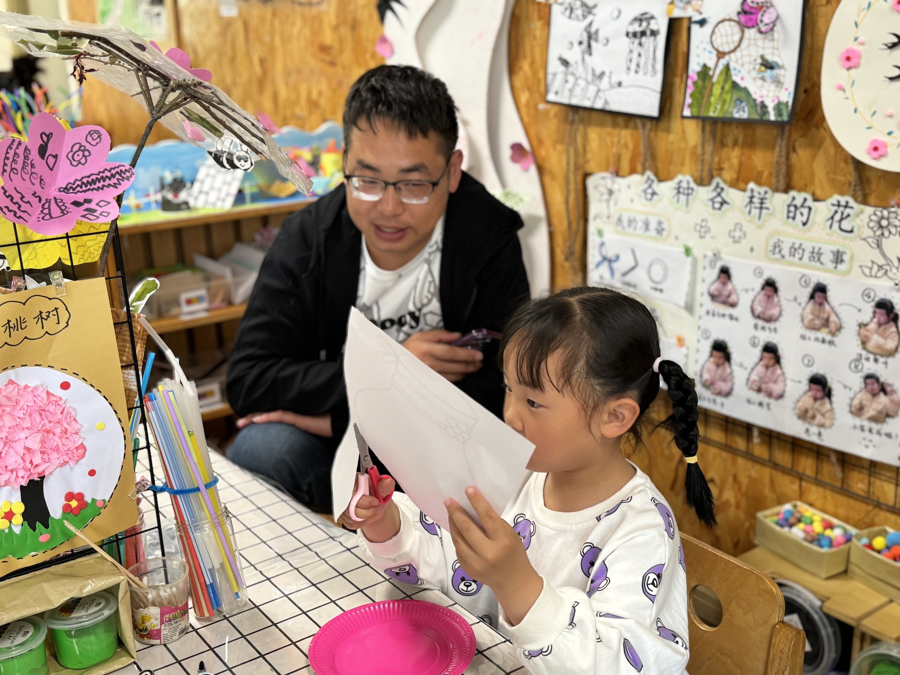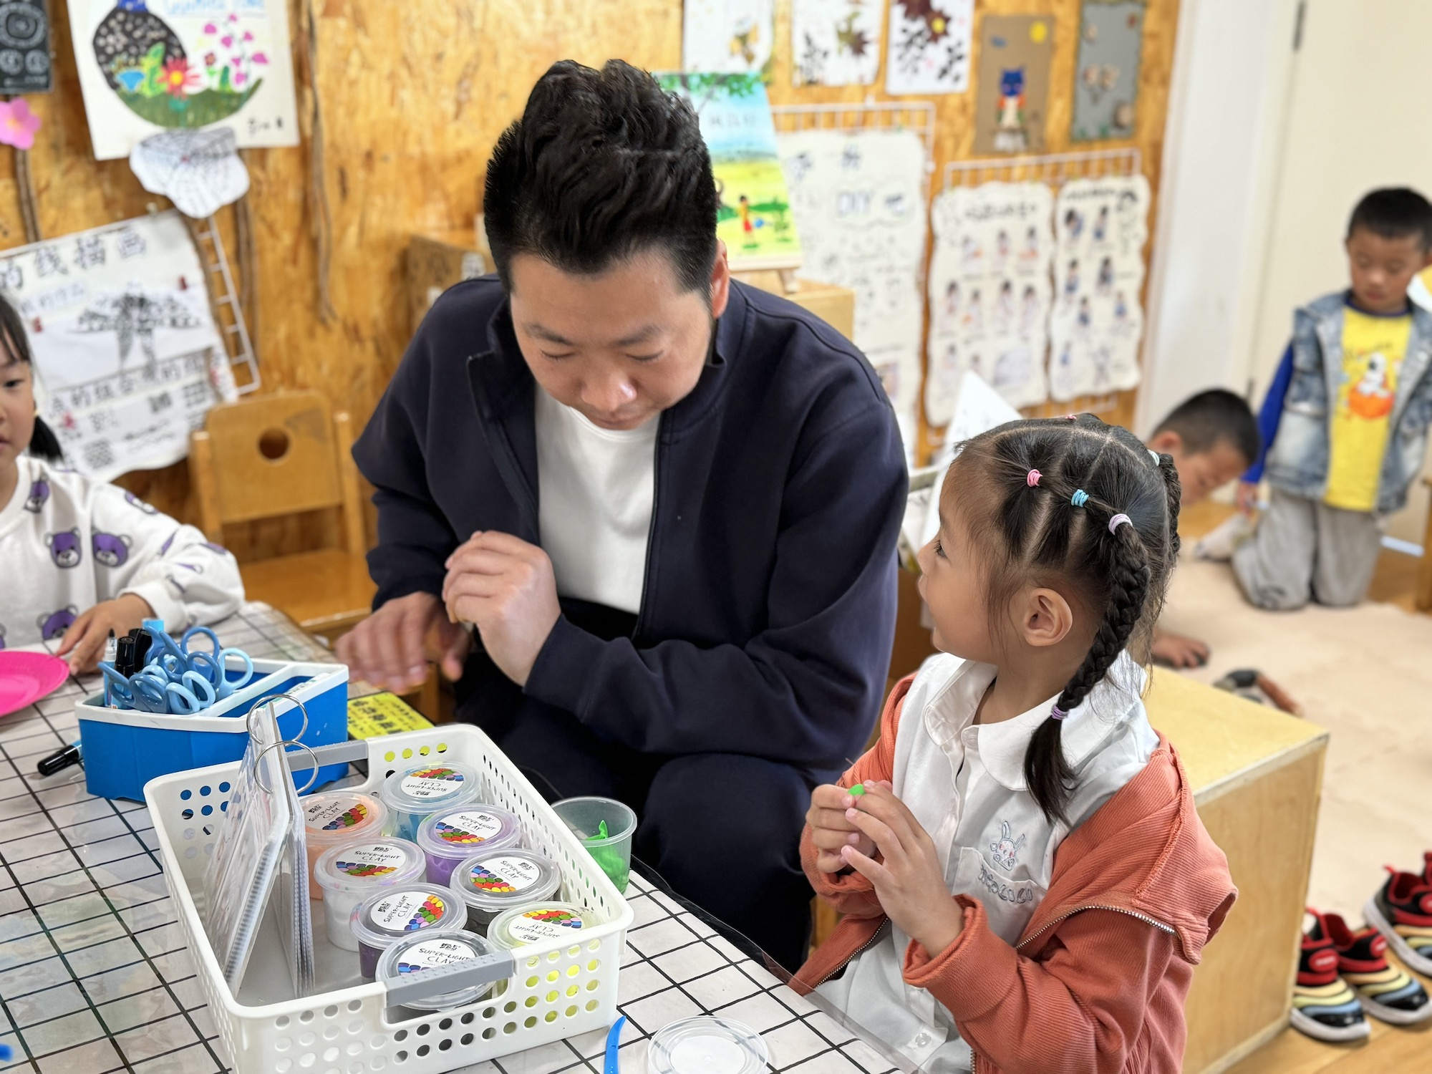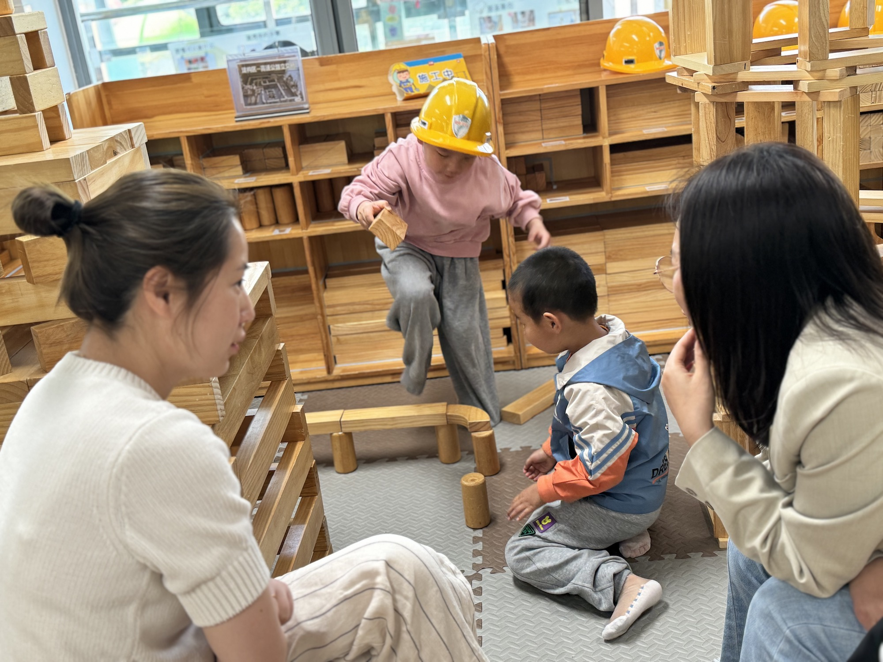

今天我们跟爸爸妈妈一起来到教室，喝完牛奶后，我们按照自己的游戏计划来到了区域中，玩了起来，跟平时一样都很专注哦！

**集体活动篇**  

1. **家长开放日**

今天的开放活动跟之前的略微不同，我们更多的是呈现了孩子在幼儿园的实际生活。让各位家长能零距离的体验孩子在幼儿园的生活。

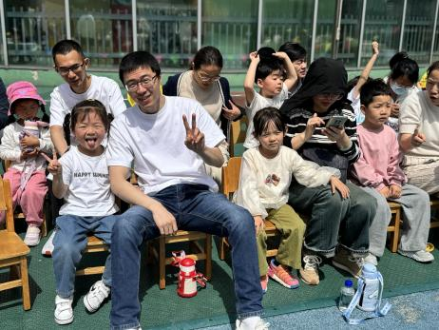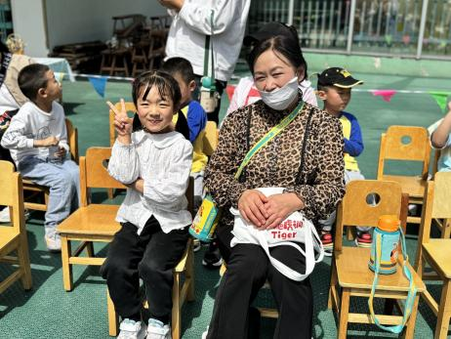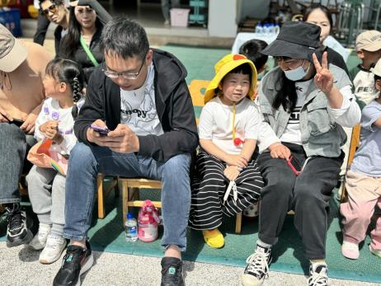

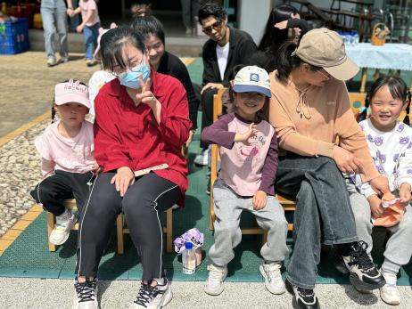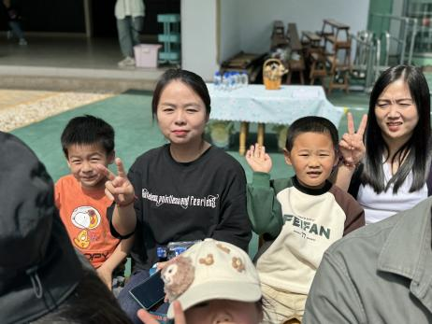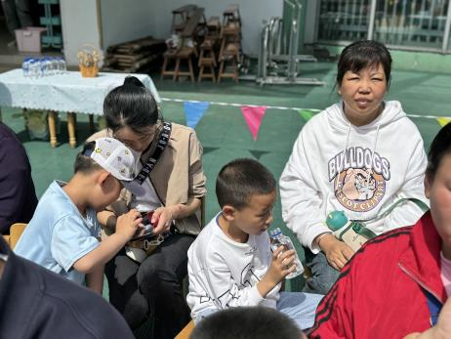

孩子们跟爸爸妈妈一起参与了亲子运动会，玩得都可开心了。每位幼儿都坚持到了最后，真棒！

**一日生活篇**  

|  |  |  |  |  |  |
| --- | --- | --- | --- | --- | --- |
| **姓名** | **使用筷子 （熟练★、一般●）** | **进餐、午睡**  **（吃完睡着★、反之●）** | **姓名** | **情绪 （好★、一般●）** | **进餐、午睡**  **（吃完睡着★、反之●）** |
| **杨子宸** | **★** | **★** | **史芯宁** | **★** | **★** |
| **黄英豪** | **★** | **★** | **高语晴** | **★** | **★** |
| **蔡承轩** | **★** | **★** | **吕卓彤** | **★** | **★** |
| **梅语辰** | **★** | **★** | **刘若熙** | **★** | **★** |
| **于一鸣** | **★** | **★** | **丁趙妍** | **★** | **★** |
| **姜怀逸** | **★** | **★** | **李诗雨** | **★** | **★** |
| **姜怀兴** | **★** | **请假** | **杨静宸** | **★** | **★** |
| **肖铭轩** | **★** | **★** | **朱宸钰** | **★** | **★** |
| **薛远憬** | **请假** | **请假** | **陈思予** | **★** | **★** |
| **马皓轩** | **★** | **★** | **于亦潇** | **★** | **★** |
| **冯俊杰** | **★** | **★** | **邢冰露** | **★** | **★** |
| **毛子源** | **★** | **★** | **刘星彤** | **★** | **★** |
| **李进强** | **★** | **★** | **顾一诺** | **请假** | **请假** |
| **王俊贤** | **★** | **请假** | **刘张熙** | **★** | **请假** |
| **王俊哲** | **★** | **请假** | **田师齐** | **★** | **★** |
|  |  |  | **于依可** | **★** | **★** |

**今日早点：鲜牛奶、麻薯球**   **水果：千禧、甜花**

**今日午餐食谱：意大利面、茶树菇乳鸽汤**

执笔人：张洁